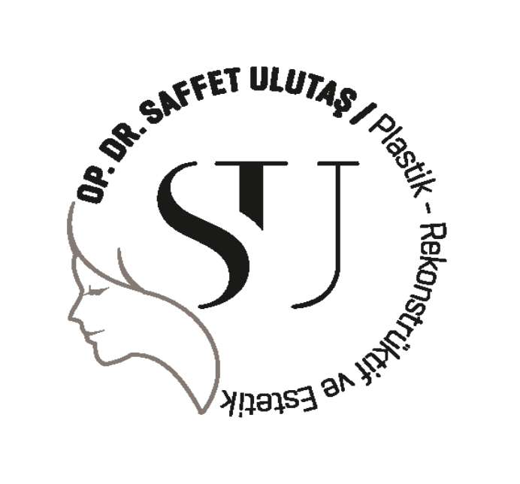

Op. Dr. SAFFET ULUTAŞ
Plastik,Rekonstrüktif ve Estetik Cerrahi

İZİN VE BİLGİLENDİRME FORMU

ERKEKTE MEME BÜYÜMESİ
“ JİNEKOMASTİ ”

HASTA BİLGİLERİ
Tarih:

Hasta Adı ve Soyadı:
T.C Kimlik Numarası:
İrtibat No₁:
İrtibat No₂:

Sayın Hasta, Sayın Veli / Vasi
Bu form yapılacak ameliyatla ilgili olarak hasta ve yakınlarını bilgilendirmek için hazırlanmıştır. Okutularak onaylatılması yasal bir zorunluluktur. Bilgi formları cerrahi tedavilerin öngörülen risk ve istenmeyen durumlarını (komplikasyon) açıklamak; diğer tedavi seçenekleri konusunda bilgi iletmek amacı ile kullanılırlar. Tanımlanan riskler çoğu hastanın pek çok koşulda ihtiyaçlarını karşılayacak şekilde tanımlanmıştır. Ancak bu form bütün tedavi şekillerinin risklerini içeren bir belge olarak düşünülmemelidir. Kendi kişisel sağlık durumunuza ya da tıbbi bilginize bağlı olarak, plastik cerrahınız size değişik bilgiler ya da ek bilgiler verebilir.
Aşağıda yazılı bütün bilgileri dikkatlice okuyup tüm sorularınızın yanıtlarını bulmadan, son sayfadaki formu imzalamayınız.
GENEL BİLGİLER:
Ergenlik döneminde; erkeklerde göğüs bölgesinde, hormonal nedenlerle büyüme, dolgunluk ve hassasiyet olması doğaldır. Geçici olması gereken bu durum, çeşitli nedenlerle kalıcı hale gelirse jinekomasti olarak adlandırılır. Gençlerin aktivitelerini, giyim kuşamlarını etkilemeye başlayabilir, sosyal bir probleme dönüşebilir (bol kıyafetler giymek, duruş bozukluklarına yol açmak, denize girmekten kaçınmak vb.).

Jinekomasti çoğunlukla yukarıda tanımlandığı şekilde karşımıza çıkmasına rağmen, bazen hormonal, tümoral nedenler veya kullanılan ilaçlara bağlı olarak, tek veya çift taraflı jinekomastiye rastlanabilir.
Söz edilen durumların ayırıcı tanısı için ayrıntılı bir öykü, görüntüleme teknikleri (ultrasound, MR gibi) ve hormon analizleri gerekebilir. Klasik jinekomasti ergenlik döneminde başlayıp devam ederken, diğer nedenlerle oluşan jinekomastiler daha ileri yaşlarda ortaya çıkabilir ve tek taraflı görülme oranı daha yüksektir.

Ayırıcı tanı ile jinekomastinin nedenine karar verildikten sonra tedavi planlanmasına geçilir. Büyüklüğü ve derideki bolluğa göre jinekomasti 3 gruba ayrılır. Birinci evrede büyüklüğü sınırlı ölçülerdedir, deride gevşeklik veya sarkma yoktur. Ikinci evrede ise irice bir kadın göğsü gibidir, ancak deride sarkma oluşmamıştır. Üçüncü evrede ise ek olarak deride tedavi gerektirecek ölçüde gevşeklik vardır.

Jinekomastinin hangi evrede olduğu tedavi planını oluşturmakta önemlidir. Eğer birinci evre jinekomasti söz konusu ise yapılan tetkiklerden sonra bunun ağırlıklı olarak yağ dokusundan oluştuğu görülürse sadece vakum uygulanarak jinekomasti tedavi edilebilir. Eğer göğsün yapısı yağ dokusu dışında meme bezinden oluşuyorsa, meme başından yapılacak küçük bir kesi ile bu dokunun çıkarılması ve patolojiye yollanması söz konusu olabilir. İkinci evre içinde hemen hemen aynı tedavi yöntemlerinin olduğu söylenebilir. Üçüncü evredeki jinekomastilerde derideki sarkıklık ileri düzeydeyse, bu durumda fazla deriyi ortadan kaldıracak bir takım cerrahi planlamalar gündeme gelir.

Genç ve deri elastikiyetinin fazla olduğu durumlarda vakumla ya da meme başının çevresinden yapılacak cerrahi işlemlerle deri problemi halledilebilir. Ama çok ileri yaşlarda ve derinin çok sarkık olduğu durumlarda daha geniş doku çıkarılması gerektiği için meme başının altından yarım ay trazında cerrahi müdahaleler yapmak gerekebilir.

Bu yöntemlerden hangisi uygulanırsa uygulansın ameliyat öncesi dönemde 10 gün süreyle aspirin alınmaması, ameliyat öncesinde bazı laboratuvar kontrollerinin yapılması gereklidir. Ayrıca hastanın geçmişindeki önemli rahatsızlıklar ve sürekli kullandığı ilaçlar varsa mutlaka doktora bildirilmelidir.

Uygulamada eğer açık cerrahi yöntemlerden biri seçilmişse, bölgeye bir dren uygulanması gerekir. Drenin amacı ameliyat bölgesine birikebilecek serum ya da kan gibi maddelerin dışarıya alınması ve bunlara bağlı komplikasyonların yaşanmamasıdır. Dren genellikle 24-48 saat içinde çekilir.

Hemen hemen her olguda uygulanan bir diğer uygulamada ameliyat bölgesini baskı altına almak amacıyla elastik bandaj uygulamasıdır. Ameliyatın 4 ya da 5. günü elastik bandaj yerine özel bir korse giydirilir. . Bu korsenin kullanımı oldukça kolaydır. Korse üç hafta sürekli giyilmelidir. Üçüncü haftadan sonra gündüz özellikle ağır aktiviteler yapılırken korsenin giyilmesi faydalı olur. Bu süre de yaklaşık 6 haftadır.
Ameliyat bölgesinde ilk günlerde bir ödem, hassasiyet, ağrı hatta yer yer morluklar oluşabilir. Bunlar genellikle ilk 2-3 günden sonra giderek azalmaya başlar. Hassasiyet haftalarca sürebilir. Zaman zaman uyuşmalar, batmalar, yanmalar günlük hayatı zorlaştıracak boyutlarda olmasa da hastanın şikayetleri olarak karşımıza çıkabilir.

İkinci haftadan sonra havuz ve denize girmeye müsaade edilir. 6 hafta süreyle de buhar banyosu, sauna, solarium gibi ödeme yol açabilecek faktörlerden kaçınmaya çalışılır. Benzer şekilde ağır sporların yapılması ve göğüs bölgesine darbe alınabilecek aktivitelerden 6 hafta süre ile kaçınılması gerekmektedir.

B. ANESTEZİ

Operasyon için kullanılacak anestezi yöntemi değişebilir. Genel anestezi tercih edilebileceği gibi, hafifçe sakinleşmeye ve bölgenin uyuşturulmasına izin veren sedasyonla lokal anestezi yöntemi de uygulanabilir. Sadece lokal anestezi çoğu zaman önerilmez.

C. YÖNTEME AİT RİSKLER

Ameliyat sonrası dönemde oluşabilecek komplikasyonlar:
Erken Dönem:

· Kanama: Dren kullanımı ile minimum düzeyde tutulabilir. Aşırı kanamaya eğilimi olanlar veya aspirin kullananlarda bu konu çok dikkati çeker.
· Enfeksiyon: genellikle pek rastlanılan bir komplikasyon değildir.

Geç Dönem:

· Nadiren karşılaşılan düzensizlikler
· Ameliyatın yapıldığı giriş noktalarında karşılaşılabilecek kötü nedbeler
· Liposuction ile yapılan jinekomasti ameliyatlarında zaman zaman uzun süren uyuşukluklar, karıncalanmalar ve renk değişiklikleri görülebilir. Bunlar genellikle zaman içinde düzelir.
Jinekomasti operasyonu vücut kontürünüze önemli katkılar sağlayacak bir operasyondur.

JİNEKOMASTİ AMELİYATI İÇİN ONAM FORMU

- Doktorum tıbbi durumumu ve önerilen cerrahi işlemi anlattı. Ameliyatın risklerini, bana özel riskleri ve olası olumlu ve olumsuz durumları (komplikasyonları) anladım.
- Doktorum diğer tedavi yöntemlerini, ilişkili riskleri, olası tıbbi seyrimi (prognozumu) ve tedavi görmeme durumunda olabilecek riskleri anlattı.
- Bana bir adet anestezi bilgi formu verildi. Bana bir adet hasta bilgilendirme formu verildi.
- Tıbbi durumum, tedavi ve riskleri ile alternatif tedaviler hakkındaki sorularımı tartışma fırsatım oldu. Sorularım ve düşüncelerim tatmin olacağım biçimde tartışıldı.
- Ameliyat esnasında gerektiğinde kan verilmesini kabul ediyorum.
- Ameliyat sırasında organ veya dokuların çıkarılabileceğini ve bunların belli bir süre test amaçlı saklanma sonrasında hastane tarafından atılacağını biliyorum.
- Doktorum, ameliyat sırasında hayatı tehdit edici olaylar olabileceğini anlattı. Ameliyat sırasında fotoğraf ve video görüntülerinin alınabileceğini anladım. Bunlar daha sonra sağlık çalışanlarının eğitimi için kullanılabilir.
- Ameliyatın durumumu daha iyiye veya daha kötüye götürebileceğine dair hiçbir garantinin olmadığını anladım.
- Ameliyat sırasında veya sonrasında ya da anestezi sırasında önceden bilinemeyen durumların ortaya çıkması halinde yukarıda anlatılanların dışında işlemlerin gerekebileceğini anladım. Bu durumda yukarıda adı geçen doktor ve asistanlarının gerekebilecek uygulamalara karar vermeleri ve yapmalarını ve ayrıca onların uygun göreceği ilgili dallardaki uzmanların cerrahi girişime katılmalarını onaylıyorum.

Yukarıdaki bilgilerin hepsini okudum ve bu bilgilerden başka birçok sözlü bilgi verildi.

TARAFIMA YAPILAN SÖZLÜ VE YAZILI AÇIKLAMALARDAN TATMİN OLDUĞUMU BELİRTİRİM. YAPILACAK OLAN TEDAVİ VEYA AMELİYATA, DAHA SONRA ÇIKABİLECEK DURUMLARDA YAPILACAK TÜM TEDAVİLERE, YUKARIDA LİSTENENEN MADDELERE VE AYNI ZAMANDA BANA YAPILAN SÖZLÜ AÇIKLAMALARA KENDİMDE OLARAK VE İRADEMLE ONAY VERİYORUM VE BEN BU TEDAVİYİ İSTİYORUM.

Hastanın Adı İmza Tarih
(Vekil Ve Yakınlık Derecesi)

